Fie sistemul 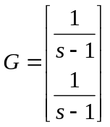. a)Scrieti o realizare minimala; b)Sa se calculeze evolutia fortata la o intrare rampa;
c)Calculati matricea Hankel de indici (2,2); d)Folosind o reactie dupa stare plasati polii sistemului in bucla inchisa
in -3; e)Exista mai multe reactii ce rezolva d) ?; f)Scrieti un estimator de stare redus; g)Scrieti un compensator care foloseste o reactie dupa starea estimata de estimatorul de la f); h)Ce dimensiune a spatiului starilor va avea sistemul in bucla inchisa obtinut folosind compensatorul de la g) ?; i)Ce modificari trebuie facute in algoritmul de reglare pentru a asigura urmarirea unui semnal de tip rampa?; j)Demonstrati sau infirmati: pentru un sistem SISO stabil P exista un compensator C=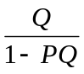, unde Q este instabil.

